La grande bellezza (Sorrentino, 2013)

Il SI IMPERSONALE E IL SI PASSIVANTE
Come ci si deve comportare a un funerale…

Attività 1. Ascolta il monologo e riempi gli spazi con i verbi che senti.

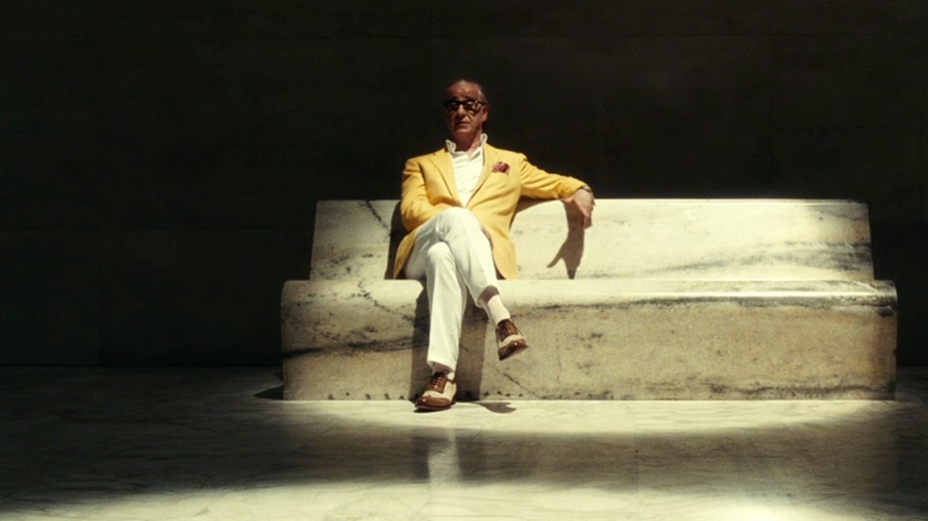
Vocabolario utile

privo – devoid
mondano – socialite

liberarsi – free oneself
calca – crowd
accertarsi – be certain
platea – public

condoglianze – condolences
appoggiare – lean against
sussurrare – whisper
autorevolezza - authority
Molti pensano che un funerale sia un evento casuale, privo di regole. Non è così. Il funerale è l'appuntamento mondano par excellence. A un funerale, non bisogna mai dimenticarlo... _________ in scena. […]
Con pazienza, _____________ che i parenti si liberino dalla calca e una volta accertatisi che tutta la platea si sia seduta, solo a quel punto, _____________ fare le condoglianze. In questa maniera, tutti ti possono vedere. _____________ le mani del sofferente, _____________ le proprie sulle sue braccia, _____________qualcosa all'orecchio, una frase sicura detta con autorevolezza, per esempio: nei prossimi giorni, quando ci sarà il vuoto, sappi che puoi contare sempre su di me.
Il pubblico si chiederà ‘ma che sta dicendo Jep Gambardella?’ […]

Attività 2. Controlla le tue risposte leggendo il testo sotto:
Molti pensano che un funerale sia un evento casuale, privo di regole. Non è così. Il funerale è l'appuntamento mondano par excellence. A un funerale, non bisogna mai dimenticarlo... si va in scena. […]
Con pazienza, si attende che i parenti si liberino dalla calca e una volta accertatisi che tutta la platea si sia seduta, solo a quel punto, si possono fare le condoglianze. In questa maniera, tutti ti possono vedere. Si prendono le mani del sofferente, si appoggiano le proprie sulle sue braccia, si sussurra qualcosa all'orecchio, una frase sicura detta con autorevolezza, per esempio: nei prossimi giorni, quando ci sarà il vuoto, sappi che puoi contare sempre su di me.
Il pubblico si chiederà ‘ma che sta dicendo Jep Gambardella?’ […]

Attività 3. Quale “si” abbiamo, l’impersonale o il passivante? Indicare quale regola si applica per il si impersonale e il si passivante:

__________________ usa la terza persona singolare del verbo e non ha un oggetto. Si può tradurre il soggetto non specificato come “uno,” “le persone,” o “tu”:
Es. Si impara molto a scuola One learns a lot at school.

_________________ viene usato invece della voce passiva, i verbi hanno un oggetto diretto che agisce come il soggetto del verbo:
Es. Qui si vendono libri. Books are sold here.

Attività 4. Elenca i verbi che hai usato nel dialogo: sono si impersonale o si passivante?
Si passivante:
Si impersonale:
Attività 5. Nella scena che hai guardato, Jep Gambardella ti dice come ci si deve comportare a un funerale. Ora tocca a te dirgli come ci si comporta a vari eventi. Scegli uno scenario dalla lista e usa entrambe le forme ( il SI IMPERSONALE e il SI PASSIVANTE) per spiegare il comportamento tipico o aspettato.

- A un ristorante elegante - A un ristorante fast-food
- In una gelateria - A una cena a casa di un collega di lavoro
- A una festa di compleanno - A un banchetto formale

________________________________________________________________________________________________________________________________________________________________________________________________________________________________________________________________________________________________________________________________________________________________________________________________________________________________________________________________________________________________________________________________________________________________________________________________________________________________________________________________________________________________________________________________________________________________________________________________________________________________________________________________________________________________________________________________________________________________________

